岭泉跨断层流动水准监测场地基本情况
场地名称 | 岭 泉 | 所跨断裂断层 |  | 安丘-莒县断裂
所 在 地 | 山东省莒南县岭泉乡彭家岭村 |  |  |  | 标石类型 |  | 基岩水准标
测点坐标 | A：35°14′18.8″ 118°42′47.0″ D：35°14′37.1″ 118°42′36.9″ |  |  |  |  |  |  | 海拔高程 | 100m
建设单位 | 山东省地震局 |  | 监测单位 |  |  | 山东省地震局
起测时间 | 1972.12 | 资料变更 | 1993年测桩BMB更换测量标誌；1992年10月进行场地改造。
场地概况 | 测线长0.67公里，共设14测站，两端为基岩标，高差约3.21米。
地质概况 | 断裂走向N15°E，倾向SE，倾角60°，破碎带宽度约20米。断层西盘为白垩纪早期安山岩，东盘为砂页岩。正断层/张性。
备 注 | 附图中箭头为水准测量往测方向。
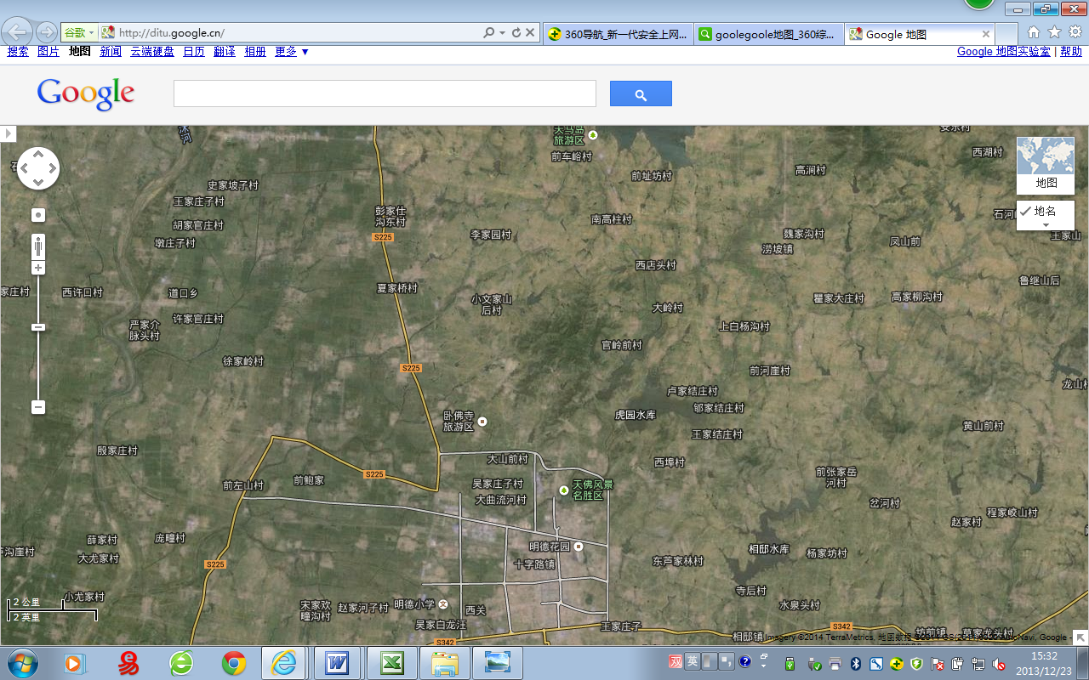
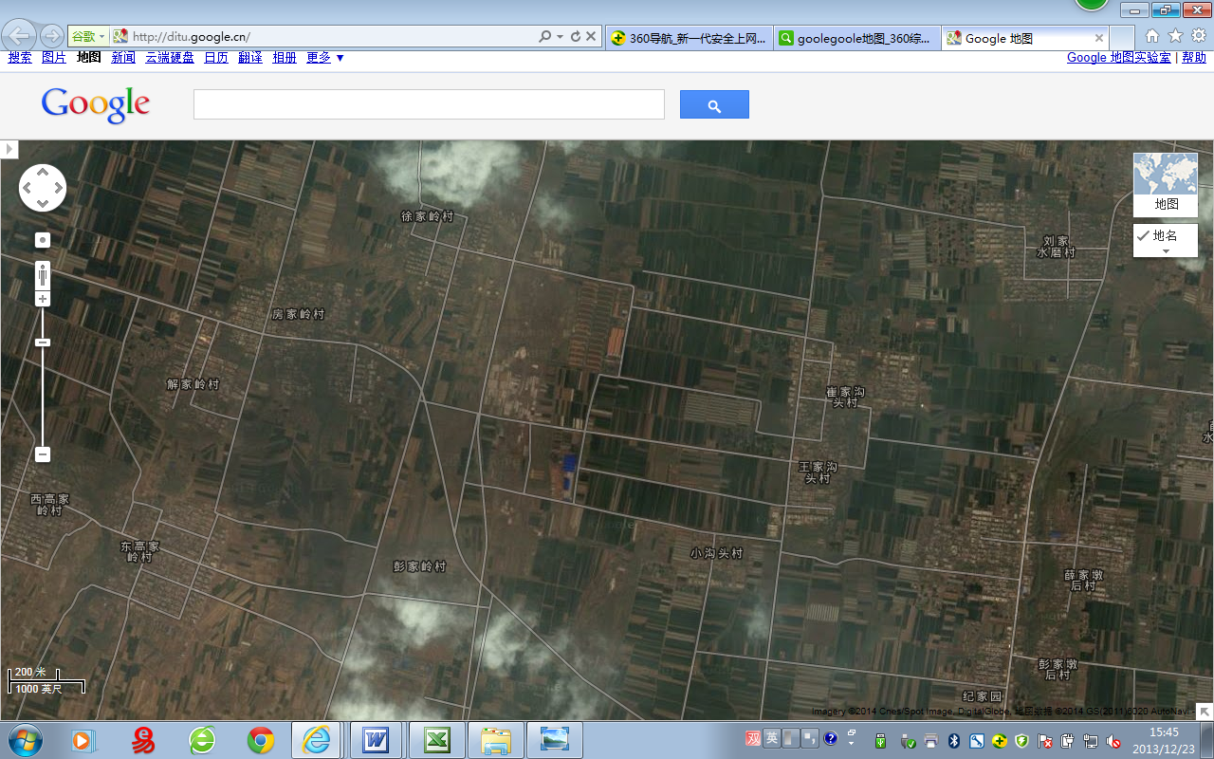
岭泉跨断层流动水准监测场地卫星图
4000m
地图比例尺
岭泉水准
莒南县
S225
徐家岭
彭家岭
天佛风景名胜区
S225
S342
相邱水库
岭泉乡
卧佛寺旅游区
沭
河
前左山村
夏家桥
400m
彭家岭
房家岭
徐家岭
解家岭
A
D

